Гродненская область
Гродненский район
Государственное учреждение образования «Сопоцкинская средняя школа»

Лекарственные растения или фармакология

Выполнила: Лисовская Екатерина Геннадьевна
учащаяся 9 класса
Руководитель: Лисовская Люцина
Станиславовна - учитель биологии

г.п.Сопоцкин
2021

Содержание

- Введение…………………………………………………………………….2
- Основная часть …………………………………………….………….……3
  - Лекарство - аспирин……………………………………….............................4
  - Лекарство - парацетамол……………………………………………………..5
  - Липа – средство народной медицины……………………………………..7
  - Мята– средство народной медицины……………………………………….8
  - Опытно-экспериментальная часть…………………………………………10
  - Результаты исследования……………………………………………… …...11
3. Заключение…………………………………………………………………..14
4. Литература……………………………………………………………………15
- Приложение………………………………………………………………. 16

Введение

Жизнь учит лишь тех, кто ее изучает.
В.О. Ключевский

Актуальность. Проблема лечения в больницах, поликлиниках и в домашних условиях, особенно с учётом реальностей современной жизни, приобретает всё большее социальное значение. Испокон веков люди лечились средствами народной медицины и будут лечиться ими и при самом высоком уровне развития научной медицины. Этоисторически сложившийся процесс, процесс борьбы за выживание в любых социально-экономических условиях. В последнее время происходит переоценка многих способов лечения, так как большинство синтетических химических препаратов оказывают побочное действие, плохо переносятся некоторыми больными, вызывают различные варианты лекарственной болезни. Эффективность народных средств лечения при некоторых острых и хронических заболеваниях оживила интерес к древним народным методам, к сожалению, полузабытым.

Объектисследования: аспирин, парацетамол, липовый отвар, отвар мяты.

Место исследования: кабинет биологии в ГУО «Сопоцкинская средняя школа»

Предмет исследования: эффективность использования лекарственных препаратов и препаратов народной медицины в качестве жаропонижающих средств.

Цель исследования: исследовать влияние лекарственных препаратов и препаратов народной медицины на ткани животного и растительного происхождения.

Задачи исследования:
1. изучить, по литературным источникам, лекарственные препараты - аспирин и
парацетамол; препараты народной медицины - липовый отвар и отвар мяты;
их медицинское значение.
2.исследовать влияние лекарственных препаратов и препаратов народной медицины на ткани животного и растительного происхождения, проведя соответствующие эксперименты.
3. определить и сделать вывод: на ткани животного и растительного происхождения как жаропонижающее средство более безопасным считается использование лекарственных препаратов или препаратов народной медицины.

Практическая значимость: результаты работы могут быть полезны всем, кто заинтересован в сохранении своего собственного здоровья.

Рабочая гипотеза: использование средств народной медицины в качестве жаропонижающих является более безопасным, чем использование лекарственных препаратов.

Методы исследования:1.изучение литературы
2.метод эксперимента
3. наблюдение
4. аналитическая деятельность.

Исследования проводила: учащаяся 9 класса государственного учреждения образования «Сопоцкинская средняя школа» - Лисовская Екатерина, член объединения по интересам «Мастерицы»

Руководитель исследования: Лисовская Л. С. , учитель биологии и руководитель объединения по интересам «Мастерицы»

Основная часть

На то и ум, чтобы достичь того, чего хочешь.
Ф. М. Достоевский

К использованию целительных трав люди приходили инстинктивно или длительным путем проб и ошибок. Информация о целительных способностях растений передавалась из поколения в поколение, она собиралась и записывалась в травники и лечебники. Часть информации из народной медицины в дальнейшем была подтверждена и значительно расширена результатами научных исследований. [7.3]
Сегодня любой образованный человек знает, что растения содержат так называемые действующие вещества – разнообразные по своему строению и составу сложные и органические соединения. Эти соединения – антибиотики, ферменты, витамины, органические кислоты и т. д. – оказывают физиологические действия на организм человека, животных, на микроорганизмы, вызывающие различные заболевания. В государственном реестре лекарственных средств, разрешенных для применения в медицинской практике и к промышленному производству числится более 200 лекарственных растений, половина из них произрастает на территории Белоруссии. [7.4]
В своей работе я решила доказать, что использование средств народной медицины в качестве жаропонижающих является более безопасным, чем использование фармакологических лекарственных препаратов. Свою работу начала с подбора и изучения литературы по теме.

2.1.Лекарство – аспирин

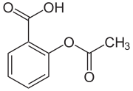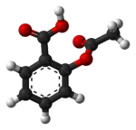

Ацетилсалици́ловая кислота́ (лат. Acidumacetylsalicylicum,салициловый эфир уксусной кислоты) -оказывающее обезболивающее, жаропонижающее, противовоспалительное действие.Но во многих других странах аспирин используют как болеутоляющий препарат для снятия головной и зубнойболи, болейвсуставахитакдалее. Этимполезныесвойствааспирина неисчерпываются, но, ксожалению, естьунегоиотрицательныесвойства.
Аспирин относится к группе нестероидных противовоспалительных препаратов.
В стабильной форме, пригодной для очистки, салициловая кислота была впервые выделена из ивовой коры итальянским химиком Рафэлем Пириа в 1838 году. Впервые была синтезирована Шарлем Фредериком Жераром в 1853 году.
В 1859 году профессор химии Герман Кольбе из Марбургского университета раскрыл химическую структуру салициловой кислоты, что позволило в 1874 году открыть в Дрездене первую фабрику по её производству. В 1875 году для лечения ревматизма и в качестве жаропонижающего средства был применён салицилат натрия. Вскоре было установлено его глюкозурическое действие, и салицин начали назначать при подагре.
10 августа 1897 года Феликс Хоффман, работавший в лабораториях фирмы Bayer AG, впервые получил образцы ацетилсалициловой кислоты в форме, возможной для медицинского применения; используя метод ацетилирования, он стал первым в истории химиком, кому удалось получить салициловую кислоту химически чистой и в стабильной форме. Сырьём для получения ацетилсалициловой кислоты служила кора дерева ивы.Хоффман открыл лечебные свойства ацетилсалициловой кислоты, пытаясь найти лекарство для своего отца, страдавшего ревматизмом.«Байер» зарегистрировала новое лекарство под торговой маркой аспирин и не прогадала: и сегодня аспирин является самым продаваемым в мире лекарственным препаратом.
Механизм действия аспирина основан на том, что он угнетает действие ферментов, которые принимают участие в образовании простагландинов. Простагландины – это биологически активные жировые вещества, содержащиеся во всех органах и тканях организма. Они образуются из ненасыщенных жирных кислот под воздействием особых белков-ферментов – так называемых циклооксигеназ и обладают многогранной физиологической активностью, в том числе являются активными участниками воспалительных процессов. Аспирин угнетает действие циклооксигеназ, в результате чего снижается выработка ферментов - простагландинов и, соответственно – уменьшаются их многочисленные и разнообразные эффекты, в том числе уменьшаются воспалительные процессы в тканях.
Жаропонижающее и обезболивающее действие аспирина связано с его влиянием на центры терморегуляции и болевой чувствительности, которые находится в головном мозге.
Аспирин также снижает тромбообразование, воздействуя на процессы
агрегации (склеивания) тромбоцитов, поэтому он нашёл применение в лечении профилактике тромбозов.
При этом аспирин противопоказан людям: при индивидуальной непереносимости препарата; при язвенной болезни желудка и двенадцатиперстной кишки, эрозивном гастрите, язвенном колите (воспалении толстого кишечника); при геморрагическом диатезе (нарушении свертываемости крови, сопровождающейся повышенной кровоточивостью); при бронхиальной астме, возникающей на фоне приёма аспирина; при беременности и кормлении грудью ребёнка; детям до 15 лет с вирусными инфекциями (могут возникать тяжёлые нарушения со стороны центральной нервной системы и печени); при нарушении функций почек и печени; при одновременном лечении препаратами, понижающими свёртывание крови; при одновременном приёме алкоголя.
При применении аспирина возможно появление следующих побочных эффектов: со стороны желудочно-кишечного тракта: тошноты, рвоты, изжоги, нарушения аппетита, болей в области желудка; снижения функции печени; со стороны центральной нервной системы: головокружения и шума в ушах, ухудшения слуха (обычно являются признаками передозировки); со стороны кроветворения: повышенного риска кровотечения; кожных и других аллергических реакций.
При длительном применении аспирина возможны нарушения стула, желудочные кровотечения (может поражаться слизистая желудка и двенадцатиперстной кишки). Если требуется длительное лечение аспирином, то рекомендуется регулярно исследовать кровь и кал на скрытую кровь.
При передозировке все побочные явления усиливаются, такое состояние требует немедленного помещения больного в больницу.
Аспирин очень распространённое, но не такое уж безопасное лекарственное средство, поэтому его лучше применять по назначению врача.

2.2.Лекарство – парацетамол.

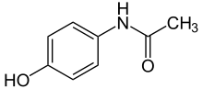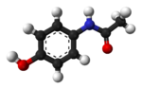

Парацетамо́л (лат. Paracetamolum) —лекарственное средство, анальгетик и антипиретик из группы анилидов, оказывает жаропонижающее действие. В западных странах известен под названием Acetaminophen (APAP).
У парацетамола столько же много различных названий, как и форм выпуска: в виде обычных таблеток, сиропов, эликсиров, капсул и растворов, а также ампул для инъекций.
Парацетамол способен снимать любую боль (зубную, головную боль, мигрень, боль при ожогах и травмах) и имеет очень хороший жаропонижающий эффект. Очень важно, что парацетамол хорошо усваивается: попадание его в кровь через желудочно-кишечный тракт происходит за относительно короткое время, в районе получаса. Средство относится к нестероидным (негормональным) противовоспалительным препаратам.
Парацетамол был первым производным анилина, у которого случайно обнаружились болеутоляющие и жаропонижающие свойства. Он был быстро внедрён в медицинскую практику под названием Antifebrin в 1886 году. Но его токсические эффекты, самым опасным из которых был цианоз вследствие метгемоглобинемии (повышенного содержания окисленного гемоглобина в крови), привели к поиску менее токсичных производных анилина. Harmon Northrop Morse синтезировал парацетамол в Университете Джонса Хопкинса в реакции восстановления р-нитрофенола оловом в ледяной уксусной кислоте уже в 1877 году, но только в 1887 году клинический фармаколог Джозеф фон Меринг испытал парацетамол на пациентах. В 1893 году фон Меринг опубликовал статью, где сообщалось о результатах клинического применения парацетамола и фенацетина. Фон Меринг утверждал, что, парацетамол обладает некоторой способностью вызывать метгемоглобинемию. Парацетамол затем был быстро отвергнут в пользу фенацетина.
Полвека результаты работ Меринга не вызывали сомнений, пока две команды исследователей из США не проанализировали действие ацетанилида (химическое соединение) и парацетамола. В 1947 году Дэвид Лестер и Леон Гринберг обнаружили убедительные доказательства, что большие дозы парацетамола, которые получали белые крысы, не вызывают метгемоглобинемии. В трёх статьях, опубликованных в сентябре 1948 в журнале «Фармакология и экспериментальная терапия» Бернард Броди, Джулиус Аксельрод и Фредерик Флинн, используя более точные методы, подтвердили, что парацетамол является основным метаболитом (производным) ацетанилида в крови человека и установили, что он обладает столь же эффективным болеутоляющим эффектом, как и его предшественник. Они также предположили, что метгемоглобинемия (повышенное содержание гемоглобина в крови) возникает у людей в основном под действием другого метаболита — фенилгидроксиламина
Парацетамол был впервые предложен к продаже в США в 1953 году компанией Стерлинг-Уинтроп, которая характеризовала его как более безопасный для детей и людей с язвами, чем аспирин. В 1955 году в США начались продажи парацетамола под одной из самых известных в США торговой маркой «Тайленол», как болеутоляющее и жаропонижающее лекарство для детей. В Великобритании парацетамол поступил в продажу в 1956 году, тогда он выпускался под маркой «Панадол». В то время «Панадол» отпускался из аптек только по рецепту (в настоящее время он является безрецептурным препаратом), но его рекламировали как безопасное для слизистой желудка средство, в то время как популярный в те годы «Аспирин» раздражал слизистую. В настоящее время препарат «Панадол» в различных формах (таблетки, растворимые таблетки, суппозитории, суспензия) выпускается группой компаний Glaxo Smith Kline.
Но данные исследований последних лет говорят об очень низком, несущественном противовоспалительном эффекте, следовательно, не надо думать, что можно парацетамолом проводить длительное лечение. И самое главное, следует помнить, что парацетамол снимает симптомы, но никак не лечит сам и причины возникновения боли и жара.
Самое известное и частое осложнение при приёме парацетамола и препаратов, его содержащих – это поражение печени, он оказывает токсическое влияние на печень, и приём больших доз может привести к летальному исходу. Экспериментальным путём было установлено, что при приёме высоких доз парацетамола, он способен влиять на эндокринную систему (угнетает функцию щитовидной железы). Людям с серьёзными заболеваниями сердца, печени, почек и дыхательных путей необходимо быть осторожными при лечении парацетамолом. Но главным образом осложнения при передозировке парацетамолом всё-таки возникают в работе печени – это некроз печени, нередко с летальным исходом.

2.3. Липа – средство народной медицины
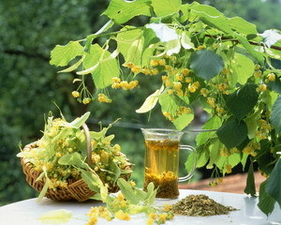

Пьянящий аромат липового дерева, сверху донизу облепленного множеством светло-желтых цветков, собранных в
полузонтики, знаком каждому человеку. Издревле липа была окутана легендами и мифами, ей приписывались чуть ли не волшебные свойства. Так, кельты считали это дерево священным. Был обычай проводить под липой судебные разбирательства, поскольку считалось, что именно это дерево позволит суду быть справедливым и объективным. Лекари Средневековья утверждали, что прогулки под липовыми деревьями помогают излечиться от эпилепсии и некоторых нервных заболеваний. Известно более сорока видов лип, распространенных на земле. Липа растет в лесах и городских парках. Продолжительность жизни дерева от 300 до 400 лет, а отдельные особи доживают и до тысячи лет. При упоминании об этом дереве зачастую возникает образ аккуратной липовой аллеи с вековыми раскидистыми деревьями. В нашей стране распространена липа мелколистная, цветки которой являются источником лекарственных материалов и с давних пор используются в народной медицине.[7.60]
Липовый цвет содержит огромное количество флавоноидов и эфирных масел – вот два основных компонента, обуславливающих лечебные свойства этого растения. Флавоноиды регулируют проницаемость стенок кровеносных сосудов, делают их более эластичными, предотвращают склеротические поражения. Цветки липы богаты дубильными веществами, обладающими противовоспалительным действием, и гликозидами, обуславливающими потогонное действие липы. Благодаря этим гликозидам чай из липового цвета рекомендуется к употреблению при простудных заболеваниях. Кроме того, липовый цвет богат витамином С и каротином, который в нашем организме самостоятельно синтезирует витамин А.
Липовый цвет обладает противовоспалительным, потогонным, мочегонным, обезболивающим и противосудорожным действием. Препараты на основе липового цвета стимулируют выделение желудочного сока, облегчают отток желчи и повышают секрецию пищеварительных желез. Цветки липы давно используются в народной медицине при простуде, бронхите, лихорадочных состояниях, а также как отхаркивающее средство в виде отвара и настоя. Стакан теплого липового чая с одной ложечкой меда не только приятен на вкус, но и принесет неоценимую пользу больному организму. Стимулируя повышенное потоотделение, такой напиток снизит температуру, а находящиеся в нем антиоксиданты помогут вывести токсины из организма и облегчат симптомы простуды. Отваром из липы поласкают горло при ангине и фарингите, и полость рта при гингивите и стоматите.
При бессоннице и неспокойном сне липовый чай – лучшее лекарство: он успокоит нервы, поможет расслабиться и ощутить покой. При некоторых заболеваниях нервной системы рекомендуется применять ванны с добавлением отвара липового цвета. Благодаря успокаивающему действию на нервную и сердечнососудистую систему липовый цвет применяют при лечении высокого артериального давления, особенно когда такое повышение вызвано стрессовыми ситуациями. [5. 305]
Существует мнение, что настой цветков благотворно воздействует на стенки сосудов, поэтому он используется при лечении варикозного расширения вен.
Кроме того, липовое сырье используют в косметологии. Например, чтобы убрать излишнюю жирность кожи рекомендуется дважды в день протирать лицо остывшим отваром липового цвета – это устранит жирный блеск кожи и немного сузит поры.
Важно помнить, что чай из цветков липы – это, прежде всего, лечебный чай. Поэтому его не стоит часто употреблять и заменять им обычный чай. Ведь липа повышает защитные функции организма и обладает потогонным свойством, а это приводит к излишнему возбуждению нервной системы и дополнительной нагрузке на сердце. Кроме того, возможны аллергические реакции на липовый цвет.
Собирать липовый цвет надо в сухую погоду, с десяти утра и до полудня – в период, пока солнце не высушило из цветков целебные эфирные масла. Следует выбирать только доброкачественные соцветия с полностью открытыми цветками, а поврежденные листоедами, пораженные ржавчиной или с побуревшими соцветиями цветы необходимо удалять.
Дома надо досушить материал, разложив его на бумажном полотенце в проветриваемой комнате или на балконе, при этом ежедневно перемешивая до полного высыхания.
Из одного килограмма свежих цветов получается примерно 300 грамм сухого сырья. Хранить липовый цвет рекомендуют в бумажных мешках или стеклянных банках. При надлежащем хранении сырье сохраняет свои ценные свойства около трех лет.

2.4.Мята перечная – средство народной медицины.

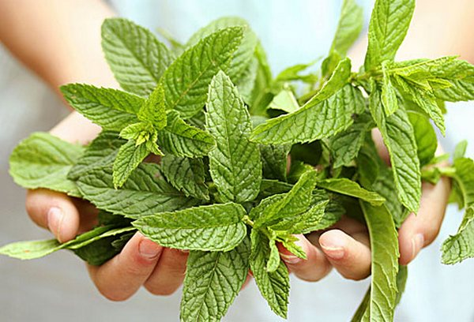
Мята - древнейшее лекарственное растение семейства губоцветных, обладающая специфическим запахом.
Вывели мяту перечную в Англии, в дальнейшем мяту культивировали в
Европе, Америке и даже Азии. Мяту перечную можно встретить и в странах СНГ. Как промышленная культура, мята перечная выращивается в сорока странах. Но наибольшим выращиванием мяты занимаются такие страны как Молдавия (лесостепная часть страны), Украина (в основном Черниговская и Полтавская области – лесостепные зоны), Россия, а точнее Краснодарский край и Северный Кавказ, а также Белоруссия.
В химический состав мяты перечной входят дубильные вещества, горечи, а так же флавоноиды. Кроме того, в составе мяты перечной присутствует ментол, который содержится на 60% в составе эфирного масла. В эфирном масле присутствуют ментол, карвакрола, цинеола, пинена, лимонена, дипентена, пулегона. В листьях содержится глюкоза, органические и другие кислоты. Также в мяте содержится витамин С, бетаин, каротин, рутин и гесперидин. [7.51]
При использовании мяты перечной в чае можно подлечить желудок, так как отвар мяты – эффективное желудочное средство. Чай из мяты помогает при тошноте и приступах рвоты. Отвар, точнее настой мяты перечной может эффективно справиться при желудочно-кишечных заболеваниях, а также при спазмах. Мята перечная способствует оттоку и секреции желчи, что важно при желчекаменной болезни. Мята перечная входит в состав многих чайных лечебных сборов, которые предназначены для профилактики или лечения болезней желудка, кишечника, печени.
Целебное действие мяты перечной: успокаивает головную боль и сердцебиение. Помогает мята и при нарушении сна. Мята перечная обладает противовирусной и антибактериальной активностью при простуде. Она является жаропонижающим средством, а также обладает противовоспалительным действием. Применяется мята перечная как сосудорасширяющее средство.
Роль мяты в народной медицине очень велика. А поэтому в большинстве домашних аптечек можно найти мяту перечную, наравне с ромашкой. Используется мята перечная для лечения некоторых кожных заболеваний. Для этого смоченную соком мяты перечной повязку прикладывают к больному или пораженному месту на коже. Применяют листья мяты также при воспалительных процессах, ожогах. Пьют отвар мяты при хрипоте и осиплости голоса, а также при бронхите, ларингите и других заболеваниях верхних дыхательных путей.
Применяется как антисептическое средство. А также активно используется при зубных болях, таких как кариес, воспаление дёсен или стоматите. А также при нервном возбуждении при проявлениях симптомов морской болезни.
Мята перечная используется в виде свежих листьев: прикладывается к ранам, язвам или фурункулам. А также в измельчённом виде используется для лечения нарывов, тем самым ускоряя созревание.
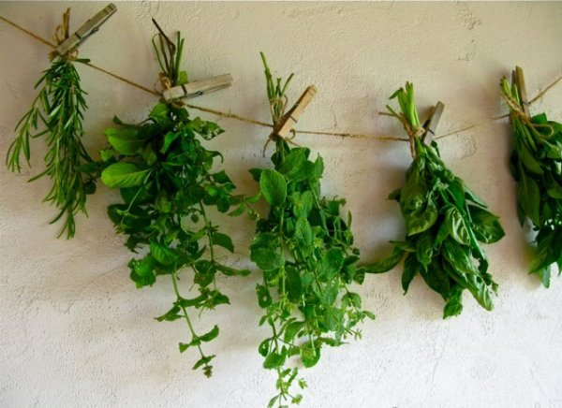
Лекарственным сырьем являются листья и наземная часть растения, которые заготавливают в период начала цветения. Мяту лучше срывать в солнечную погоду, в первой половине дня, так как в это время в листьях находиться большее количество эфирного масла. Мятную траву сушат в тени, под навесом, на крыше.[7.52]
Мята и препараты из неё противопоказаны:

- беременным женщинам,
- женщинам кормящим грудью,
- детям до трёх лет,
- людям с повышенной чувствительностью к препаратам мяты.
Передозировка препаратами мяты может вызвать болевые ощущения в области сердца, нарушение сна, спазмы бронхов и аллергические реакции на кожных покровах.

Опыт – вот учитель жизни вечной.
И. Гётте
2.5. Опытно-экспериментальная часть.
Исследование влияния аспирина, парацетамола, липового отвара и отвара мяты на ткани животного и растительного происхождения
- Методика проводимого исследования
Мной был использован метод лабораторного эксперимента. Все опыты
проводились в кабинете биологии государственного учреждения образования «Сопоцкинская средняя школа»

Исходные реактивы: водный раствор аспирина (С₉H₈ O₄), водный раствор парацетамола (C₁₃H₁₆N₃OH), липовый отвар, отвар мяты перечной. В качестве
растительной ткани нами были использованы листья сенполии (узамбарской фиалки), а в качестве животных тканей было использовано мясо говядины..

Опыты были заложены на 24 часа. Всего было проведено 8 опытов:
1) Воздействие водного раствора аспирина на растительную ткань.
2) Воздействие водного раствора аспирина на животную ткань.
3) Воздействие водного раствора парацетамола на растительную ткань.
4) Воздействие водного раствора парацетамола на животную ткань.
5) Воздействие липового отвара на растительную ткань.
6) Воздействие липового отвара на животную ткань.
7) Воздействие отвара мяты перечной на растительную ткань.
8) Воздействие отвара мяты перечной на животную ткань.

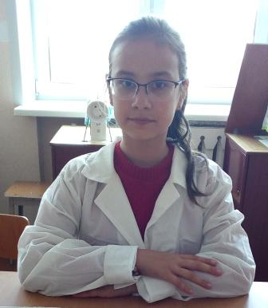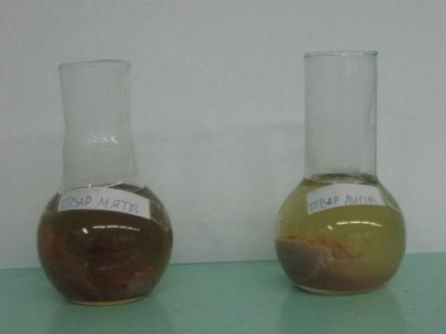

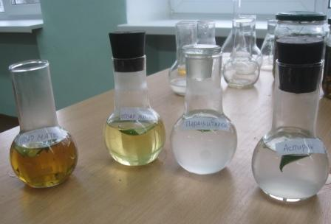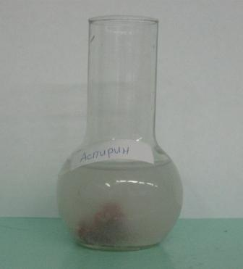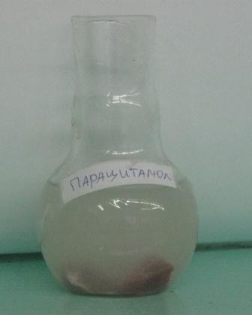

2.6. Результаты исследований и обсуждение результатов
Проведя все 8 опытов, получили следующие результаты:
- При взаимодействии водного раствора аспирина с растительной тканью наблюдалось выделение большого количества белого осадка в виде кристаллов.
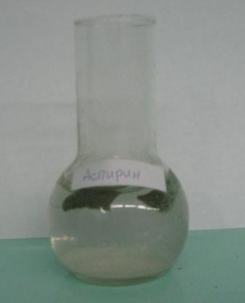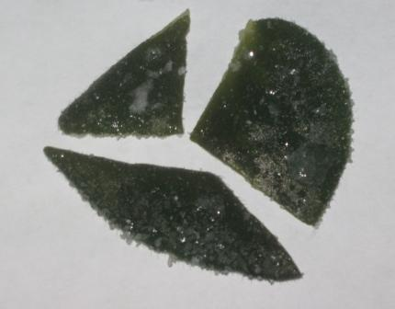

- При взаимодействии водного раствора аспирина с животной тканью образовался белый осадок, сама структура и цвет мышечной не изменились.

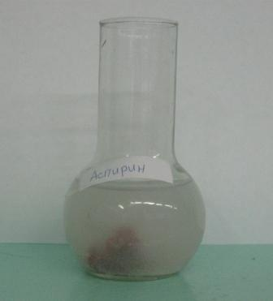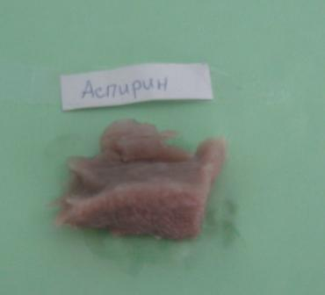

- При взаимодействии водного раствора парацетамола с растительной тканью особых изменений не было (выделилось небольшое количество осадка, цвет листьев стал более светлым).

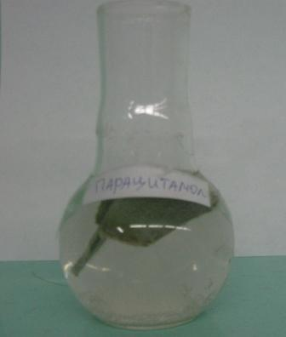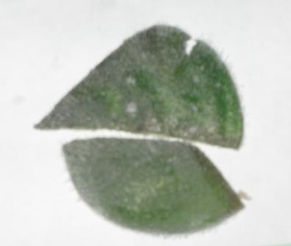

- При взаимодействии водного раствора парацетамола с животной тканью наблюдалась бурная реакция: изменение окраски мышечной ткани, изменение структуры мышечных волокон. Мясо после опыта стало более жёстким (по консистенции ближе к варённому).

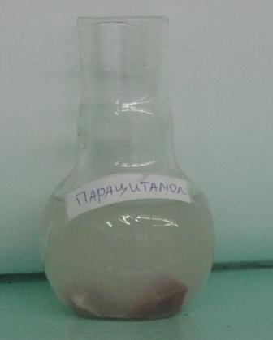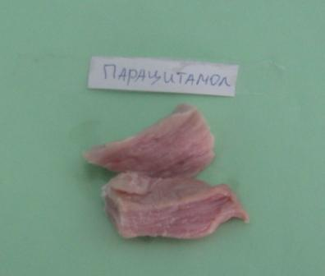

- При взаимодействии липового отвара с растительной тканью особых изменений не произошло (окраска листьев и структура ткани остались прежними).

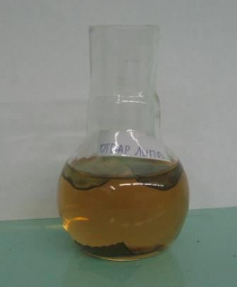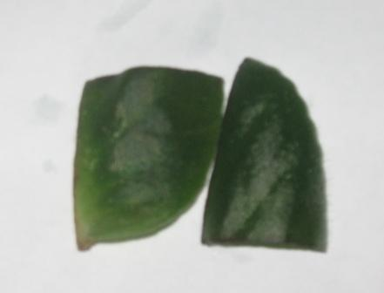

- При взаимодействии липового отвара с животной тканью наблюдалось осветление ткани (мясо приобрело естественную окраску).

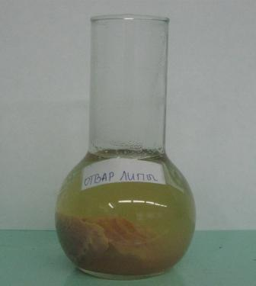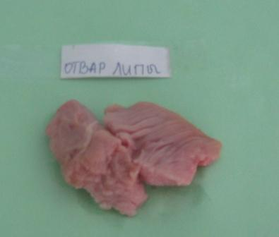

- При взаимодействии отвара мяты перечной с растительной тканью никаких изменений не произошло.

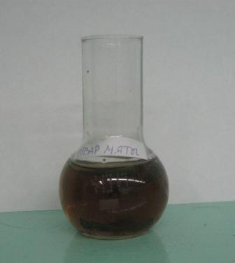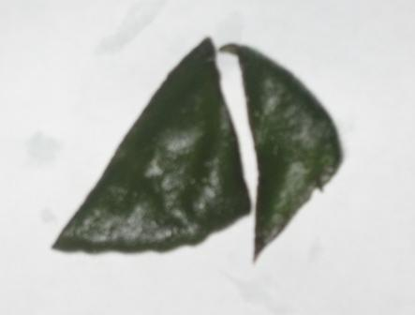

- При взаимодействии отвара мяты перечной с животной тканью наблюдалось помутнение окраски, но мясо сохранило свой естественный цвет.

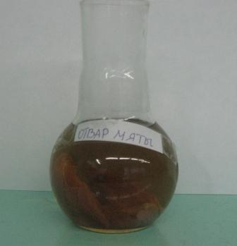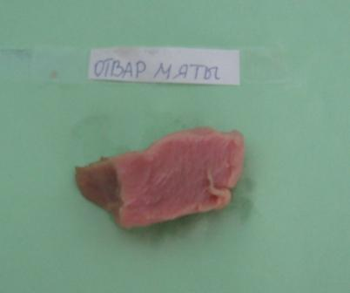

Вывод:

Итак, результаты опытов доказывают, что использование отваров липы и мяты в качестве лечебных жаропонижающих препаратов более приемлемо, чем использование лекарственных средств (аспирина, парацетамола), так как
отвары липы и мяты не вызывают изменений структуры живых тканей.

Знание существует для того,
чтобы его распространять.
Р. Эмерсон
Заключение

Несмотря на бурное развитие фармакологической индустрии, учёным до сих пор не удалось создать ни одного лекарства без побочных эффектов.
Об этом надо помнить каждому из нас: потому что, почувствовав недомогание, мы в первую очередь идём к врачу, потом – в аптеку, и начинается процесс лечения, который часто выражается в бессистемном приёме лекарств. Зачастую использование средств народной медицины (отваров различных трав) является более безопасным для здоровья человека, чем приём лекарств.

Рабочая гипотеза в ходе исследования нами была проверена и доказана, т.е. использование фитотерапевтических средств в качестве жаропонижающих является более безопасным, чем использование фармакологических препаратов.

Выводы по работе:

1. изучили фармакологические (аспирин, парацетамол) и
фитотерапевтические (липовый отвар, отвармяты) препараты, выяснили их
значение и медицинское использование.

2. провели исследования влияния фармакологических и фитотерапевтических препаратов на ткани животного и растительного происхождения;

- выяснили, что лекарственные препараты небезопасны для здоровья человека в отличие от средств фитотерапии.

- Использование отваров мяты и липы в качестве лечебных препаратов не имеет побочных эффектов.

Литература
- Боровских Т.А., Маркачев А.Е., Чернобельская Г.М. Методика ученического эксперимента в учебных проектах. – М.: Чистые пруды, 2009.
- Грау Ю., Юнг Р., Мюнкер Б. Дикорастущие лекарственные растения. – Москва: издательство Астрель, 2002, - 287 с.
- Иванов В.И. Лекарственные средства в народной медицине. – М.: Военное издательство, 1992.
- Огонькова Г., Домашний доктор. – Кострома: ООО Авенир-Дизайн, 2003. – 400 с.
- Сидоров П. И. Золотая книга народной медицины. – Москва: ВЕЧЕ,2005 – 472 с.

- Стояновский Д. . Энциклопедия народной медицины. Практическое руководство. – Д.: Сталкер.2000. – 576 с.

- Шамрук С. Г. Лекарственные растения.- Минск: Ураджай,1988 – 284 с.

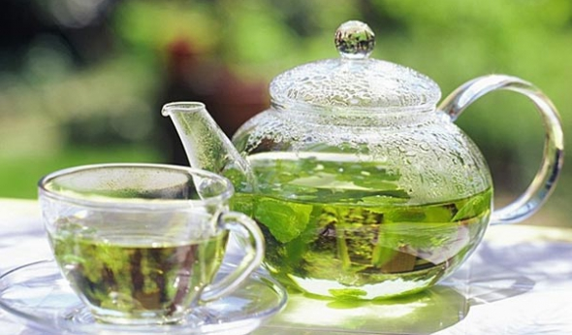

Рецепты народной медицины

Липа:

- При ангине, простуде, трахеите, воспалении легких: Залейте 1,5 столовые ложки цветков липы стаканом кипятка, настаивайте втечение 20 минут, процедите. Принимайте по 1-2 стакана на ночь. Этот же настой можно использовать и для полосканий.

- Заварите столовую ложку соцветий липы стаканом горячей воды, Кипятите в течение 10 минут, процедите. Этот отвар оказывает потогонное, жаропонижающее, отхаркивающее и противовоспалительное действие. Принимайте в горячем виде по 2-3 стакана на ночь.

- Эффективны следующие смеси с липовым цветом, взятые в равных частях: с плодами малины, с цветками бузины, а также с листьями мяты перечной. 2 столовые ложки любой из этих смесей залейте стаканом кипятка и кипятите 5 минут, процедите, пейте отвар горячим.

- При бронхите приготовьте настой, залив столовую ложку цветков липы Стаканом кипятка. Принимайте по полстакана 2-3 раза в день.

- При мочекаменной болезни залейте 2 столовые ложки липового цвета 2 стаканами горячей воды, кипятите 10 минут. Пейте на ночь по 2 стакана этого отвара. Помогает при рези в мочеиспускательном канале и песке в моче. При мочекаменной болезни полезно пропариться в бане с помощью веника из липовых листьев. Также поможет следующая процедура: окатите 4 столовые ложки листьев липы кипятком, заверните их в марлю и приложите компресс к спине — на область расположения почек.

- При ожирении измельчите в кофемолке сухие цветки липы. Принимайте по чайной ложке получившегося порошка 3 раза в день.

- При недостаточной лактации помогут сухие листья или почки липы. Столовую ложку сырья заварите стаканом кипятка и настаивайте, укутав, в
течение 30 минут. Принимайте по стакану 3 раза в день до еды.

- При болях в суставах, подагре листья липы обварите кипятком и в горячем виде наложите их на суставы, накройте пергаментом или пленкой и укутайте чем-нибудь теплым. Компресс держите 1-2 часа. Также можно делать примочки и компрессы на суставы из многослойной марли, смоченной настоем липового цвета.

- При головной боли приложите ко лбу свежие молодые листья липы.

- При мастите залейте 3-4 столовые ложки цветков липы 2 стаканами горячей воды и кипятите 15 минут. Затем остудите отвар до температуры тела, процедите и добавьте в отвар 0,5 чайной ложки питьевой соды. Используйте в виде компрессов и для промывания.

- При лечении стоматита, столовую ложку цветков липы залейте стаканом кипятка, настаивайте 20-30 минут, процедите. Горячим настоем полощите рот.

- При бессоннице, нервном напряжении, для снятия стресса примите ванну с липовым цветом. 100 г цветов липы залейте 2 л холодной воды, дайте настояться 5-10 минут, затем поставьте на огонь и проварите 5 минут. Сняв с огня, настаивайте еще 10 минут, затем процедите и отвар добавьте в ванну. Принимайте ванну с липовым цветом продолжительностью 20 минут 1 раз в неделю. Температура воды в ванне не выше 37° С. Перед приемом ванны тело вымойте с мылом, а после приема ванны ополаскиваться не нужно. Параллельно пейте чай из липы, оказывающий мягкое седативное действие на центральную нервную систему.

- Цветки липового дерева при сахарном диабете Кто бы мог подумать, что обычная липа и тут может помочь. Однако же настой липового цвета при сахарном диабете значительно улучшает самочувствие больных, придает сил. На стакан кипятка берут 1-2 ч. ложки сухих цветков, настаивают 1 час и принимают по 100 мл после еды. Пьют липовый настой по самочувствию.

- При выпадении волос Прокипятить 5 минут восемь столовых ложек сухого липового цвета в 0,5 л воды. Настоять до комфортной температуры, процедить и полоскать голову после каждого мытья. Пользоваться до заметного улучшения состояния волос. Можно добавлять разные травы, эффект будет еще лучше.

- Настой для похудения и улучшения обмена веществ – в качестве потогонного и активизирующего обмен веществ липовый настой рекомендуют пить людям, желающим сбросить вес, избавиться от отеков и «почистить» организм. Такой напиток готовят из 1 ч л сухого липового цвета на 1 ст кипятка, настаивают 30 минут, процеживают и выпивают теплым, 1 раз в день перед сном или после физических нагрузок.

Мята перечная:

- В народной медицине листья перечной мяты применяют при повышенной кислотности желудочного сока в следующей смеси: измельченных листьев перечной мяты 15 г, бобовника 2 г, цветочных корзинок тысячелистника 15 г, травы зверобоя 30 г. Две столовые ложки смеси залить 2 стаканами кипятка, парить в течение 2 ч, процедить и принимать в течение дня всю порцию по 1—2 столовые ложки на прием.

- При пониженной кислотности применяют смесь следующего состава: листьев перечной мяты 20 г, травы сушеницы болотной и травы спорыша по 15 г, цветов тысячелистника 15 г, цветов ромашки аптечной, семян укропа, семян тмина, корня валерианы по 10 г, хмеля 5 г. Смесь перемешать и 4 ложки залить 1 л кипятка (5 стаканов), настаивать в духовке в течение 10—12 ч. Утром натощак пить 1 стакан, а далее по 1 стакану через 2 ч. В течение дня.

- Масло мяты перечной применяют в зубоврачебной практике в качестве примеси к зубным порошкам, пастам и жидкостям для полоскания рта. Иногда применяют внутрь по 1—3 капли на сахар при метеоризме.

- Настойка мяты перечной применяется внутрь как примесь к микстурам, жидкостям для зубов и т. п , как противорвотное, ветрогонное и болеутоляющее средство. Настой листьев мяты перечной: заварить в термосе 1 стаканом кипятка 5 г листьев и настоять в течение 10-15 мин., после чего процедить. Пить по 1 ст. л. через каждые 3 часа при гастритах с повышенной кислотностью желудочного сока, колитах, болезнях печени, желчного пузыря, вздутии живота, кишечных коликах, тошноте, в частности при токсикозе беременных.

- Настой травы мяты: заварить 1 стаканом кипятка 1 ст. л. травы, настоять в течение 1 часа, процедить. Пить по 1 ст. л. 3—5 раз в день при гастритах, спазмах желудка, кишечника, вздутии живота, поносах, как отхаркивающее и потогонное средство при простуде, кашле, при заболеваниях сердца, нервных расстройствах.

- Отвар из мяты, принимаемый по 1 стакану утром и вечером, способствует пищеварению и придает лицу здоровый, бодрый вид. При упадке сил, сердцебиении, приступах тошноты и рвоты следует почаще принимать настой или порошок из мяты (3—4 щепотки в пищу и воду).

- Для уничтожения запаха изо рта помогает мятный отвар, приготовленный на воде или вине.

- Отвар, приготовленный на уксусе, успокаивает кровавую рвоту, если принимать его ежедневно по 1—2 ст. л., а настой, приготовленный на молоке, снимает боли в животе.

- Отвар успокаивает нервы, уменьшает головные боли, помогает при поносах и отрыжке. Принимают отвар мяты, как и все отвары, регулярно, утром натощак, вечером перед сном. Чашку теплого отвара пьют медленно, небольшими глотками.

- Отвар мяты с медом применяют при болях в горле, кашле, удушье.

- Наружно мяту применяют во многих случаях, в частности, при застое молока у кормящих матерей рекомендуют обкладывать грудь свежей мятой для лучшего отхождения молока.

- Отвар из мяты используют для ванн при рахите, золотухе, болях в суставах. Для приготовления отвара необходимо 50 г мяты варить в 8 л воды 15 мин. И настаивать 30 мин.

- При сильных головных болях нужно прикладывать ко лбу траву мяты. Свежие листья прикладывают к ранам, язвам.

- Мята обладает согревающим и вяжущим действием. Если бросить несколько пучков мяты в молоко, оно не свернется.

- Сок мяты, выпитый в смеси с уксусом, останавливает внутреннее кровотечение.

- Из мяты с толокном делают лекарственные повязки на гнойники, а при головной боли накладывают на лоб лекарственные повязки из мяты в смеси с ячменной мукой.
- При шершавости языка достаточно натереть его мятой — и заболевание исчезнет.

- При болезни уха закапывают в него сок мяты, смешанный с подслащенной медом водой.

- Лекарственная повязка из мяты останавливает выделение молока и препятствует опусканию груди.

- Мята, особенно ее семена, помогает при укусе бешеной собаки.

- Рецепт настоя при гипертонии:
-2 чайные ложки сухой мяты залить стаканом кипятка, настаивать 30 минут. Принимать по одной столовой ложке настоя утром и вечером в течение двух недель, сделать семидневный перерыв и снова повторить лечение.

- При желчнокаменной болезни- чайную ложку сухого сырья залить стаканом кипятка. Настаивать тридцать минут, процедить. Принимать настой три раза в день по пол стакана за 15 минут до еды.

- Настой при запорах и вздутии живота-столовую ложку мяты залить стаканом кипятка, настоять 30 минут, процедить принимать три раза в день по пол стакана до еды.

- Настой при болезненных и обильных менструациях
- 2 столовые ложки сухих листьев мяты залить пол литрам кипятка, настаивать два часа. Процедить, принимать настой в течение дня по пол стакана.

- Отвар при гастрите- столовую ложку сухого сырья залить стаканом горячей воды, нагревать на кипящей водяной бане 15 минут. Отвар остудить, процедить, принимать 4 раза в день четверти стакана.

- Депрессии - столовую ложку мяты залить стаканом горячей воды, кипятить на слабом огне 10 минут, настаивать, закрыв крышкой. Когда остынет, процедить. Принимать отвар по пол стакана утром и вечером.

- Настой для упругости и против шелушения кожи
-1 столовую ложку мяты залить стаканом кипятка, настаивать полчаса, процедить. Утром и вечером протирать кожу лица, шеи, рук. Настой можно заморозить и применять мятный лёд по утрам, протирая лицо, шею и область декольте. Ваша кожа станет упругой, подтянется, освежится, разгладятся мелкие морщинки.

